ДОЛГАЯ ДОРОГА ДОМОЙ

Памяти моего прадеда Шевелёва Григория Павловича

Крутясь под «мессершмиттами»
С руками перебитыми,
Он гнал машину через грязь…

Шел 1942 год…

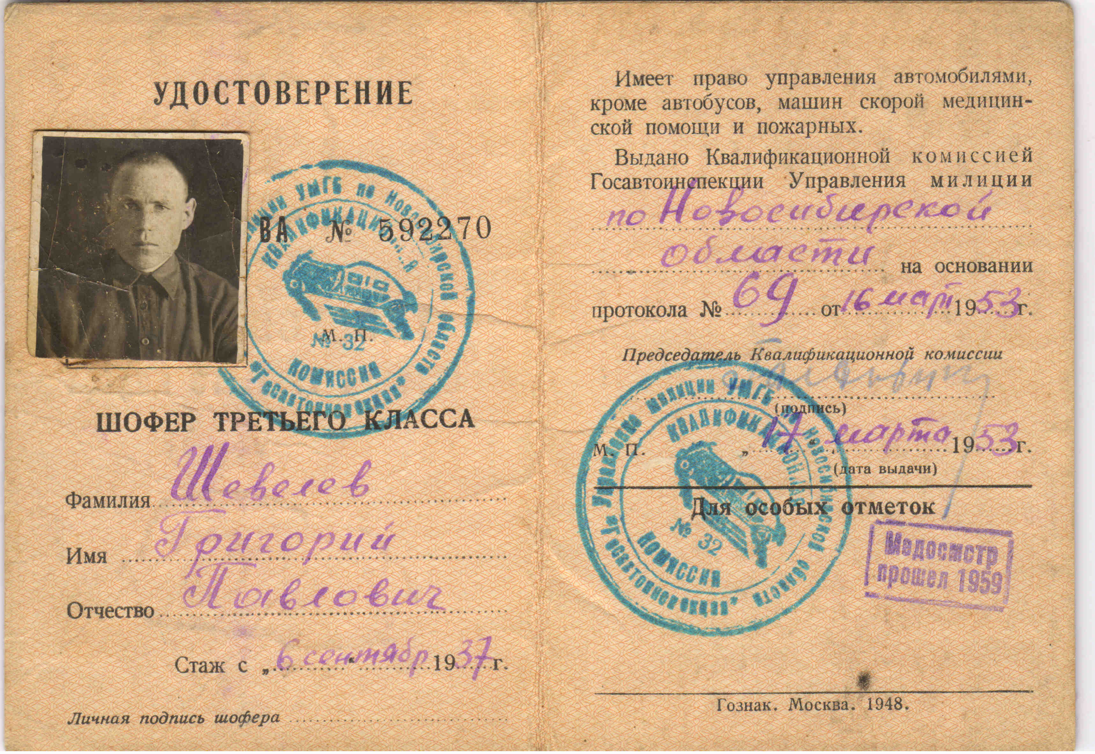
Григорий осмотрел машину, проверил двигатель, колеса. Всё было в исправности. Привычным жестом закрыл капот, похлопал по нему, прислушался к грохоту пушек над московским небом. Потом, словно желая подбодрить своего железного коня, сказал:
- Поехали, родной. Пора!
ЗИС-5 и вправду был родной. На нем Григорий работал в полях родного колхоза. На нем уехал на войну, везя до районного центра добровольцев в кузове. Их распределили на 2-ой Украинский фронт под командованием маршала Конева. И теперь они вместе спасают Москву от фашистских захватчиков.
Нужно было спешить. Вечер тихо опускался на столицу, и дома, и залитые солнцем улицы провожали водителя, пустившегося в обратный путь. Они знали, что он еще не раз вернется, по крайней мере, постарается вернуться, везя в кузове снаряды, так необходимые сейчас тем, кто встал на защиту Москвы.

...Шевелёв Григорий Павлович родился 26 октября 1910 года в селе Лянино Здвинского района Новосибирской области. Сюда его родители приехали из Смоленска. Семья была большая, время трудное, поэтому Григорий рано стал отцовским помощником.
Он окончил четыре класса лянинской церковно-приходской школы. С октября 1933 по декабрь 1936 года служил в рядах Советской Армии. Вернувшись, окончил курсы шоферов в городе Бийск. И пошел работать в родной колхоз.
Через два года он женился на Булгаковой Анастасии Анисимовне, и вскоре стал отцом: родились сыновья – Николай и Александр.
А потом грянула война… Он ушел одним из первых – был призван по мобилизации Здвинским РВК 26 июня 1941-го. С того дня прошло чуть больше года, но столь тяжким был этот год, что казалось, между тем сельским парнем Гришей и им сегодняшним - пропасть.

…Что это значит – служить в резервном полку главного командования? Это значит – идти первым, идти там, где труднее всего, где на каждый километр – по три немецких засады. Это значит, нельзя не пройти. Нельзя остановиться, надо вырваться из оцепления, прорвать ряды противника, и еще – постараться уцелеть.
Григорий был опытным водителем. Никогда не выходил в рейс, не залатав ран на своем ЗИСе. Ни одной поломки в пути, ни одной аварии. Всегда приходил и возвращался в срок, а то и раньше назначенного командованием времени.
Эту дорогу он знал хорошо. Еще немного, а там – поворот на маленькую деревню Каменку, а там, считай, приехал.
Каменку он проезжал утром, когда шел, груженый до отказа, в Москву. Там все спокойно, там стоят наши войска. И все-таки в груди тревожно ныло: поостерегись.
Синие плотные сумерки уже опустились на деревню, когда он осветил фарами главную улицу. Сейчас прямиком по этой дороге, и…
Григорий не сразу заметил часового. Сначала он его услышал: тот кричал что-то по-немецки, размахивая автоматом. Поворачивать назад было бессмысленно, поэтому – педаль газа в пол, и на максимальной скорости – вперед.
Он услышал, как захлебывается лаем немецкий автомат. О чем в такую минуту думает человек? Григорий думал о том, что в кузове его машины лежат снаряды, и о том, что надо успеть перевалить за этот крутой подъем, и о Тасе и сыновьях.
Он успел. Старый добрый ЗИС на хорошей скорости уходил все дальше и дальше. Григорий перевел дух. Удалось!
Но тут его ослепил свет фар. Чего ждать от колонны машин, тихо движущихся в темноте? Немцы? Свои? Он свернул с дороги, решив подождать, пока пройдет хотя бы одна машина. Машины были советские. Тогда Гриша решил рискнуть: вышел из укрытия и остановил ту, что шла первой.
За рулем оказался русский солдат. Григорий объяснил, что Каменку взяли немцы, колонна повернула обратно. За ними поехал и ЗИС-5. Позже, уже добравшись до места назначения, Григорий осматривал своего «железного друга» и насчитал 12 пробоин в кузове…
Еще через год, уже под Ленинградом, они попадут под немецкий обстрел, и ЗИС не выдержит нагрузки. О чем думал Григорий, глядя на искореженный кузов своего боевого товарища? Может быть, он вспоминал пройденные вместе дороги войны. А может быть, горестно прощался с машиной, которая в самый последний раз умудрилась в буквальном смысле вытащить его из самого пекла. А может, он вспоминал родной дом, теплый запах земли, прогретой майским солнцем, свою Тасю…

И уж не ее ли любовь и твердая вера в его возвращение, словно могучее белое крыло, закрывали его всякий раз, когда смерть шла с ним рядом? А ведь ему приходилось ходить самыми опасными военными тропами. Вспомнить хотя бы лёд. Черный лёд Ладожского озера, по которому медленно, невыносимо медленно шли колонны с хлебом в голодный город. И нельзя – ни утонуть, ни встать от заглохшего двигателя. Нельзя не довезти хлебные пайки этим людям, которые встречают колонну, словно войско небесное.
Разве это расскажешь? Он и не рассказывал. Ни детям, ни Тасе. Только тем, кто сам прошел через войну, своим товарищам.
Но это потом, это ещё не вся война. Он дойдет до Праги, чтобы узнать о Победе. Он получит две награды «за исключительную воинскую сознательность в выполнении своего воинского долга». Он будет демобилизован только 25 сентября 1945 года…

После войны Григорий Павлович вернулся в родное село. К жене и сыновьям. Строить дом. Работать на земле. Крутить «баранку» на мирных дорогах. Родилась красавица-дочка Нина, потом еще два сына.
В этой большой дружной семье авторитет отца бел непререкаем. Никто не садился ужинать, если его не было дома. За столом у него было свое место.
В селе его тоже очень уважали. Еще двадцать четыре года после войны проработал Григорий Павлович шофером. Он был ответственным работником и отзывчивым на чужую беду односельчанином. И когда в распутицу автобусы отказывались выходить в рейс, он возил людей «в район», невзирая на грязь. В самом деле, ему ли бояться бездорожья?
Сдержанный, но не суровый, любивший жизнь за любую малую радость, прощавший ей большие беды. Вернувшийся с войны. Похоронивший сына. И много позже – но всё же – похоронивший свою Тасю. Какая сила берегла его усталое сердце? Конечно любовь. Теперь уже, любовь его детей, внуков, которые были с ним рядом …

И в май неперелистанный
Глядел водитель пристально:
Там лес бессмертным обликом
Впечатывался в облако,
Бегучий и уступчатый,
Как след от шины рубчатой…

Автор работы: Дьяченко Ольга Владимировна, 11 класс МКОУ Лянинская СОШ.
Руководитель: Волкова Екатерина Сергеевна, учитель русского языка и литературы.

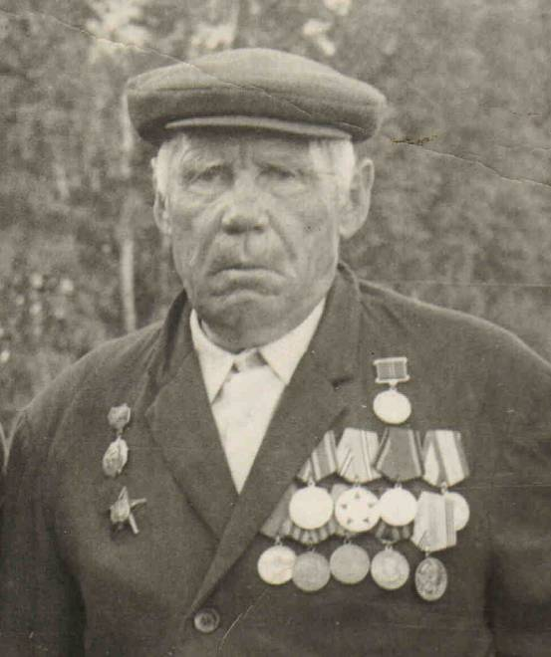

1910-1987гг

Награды

- Орден «Красной звезды» - №198222 – 1945г.
- Медаль «За боевые заслуги» - №418460 – 1944г.
- Медаль «За оборону Москвы» - май 1944г.
- Медаль «За освобождение Праги» - №178345 - июнь 1945г.
- Медаль «За победу над Германией» - май 1945г
- Орден «Отечественной войны 1 степени» - № 570445 - 11 марта 1985г.
- Юбилейные медали
- Медаль «Ветерану труда»

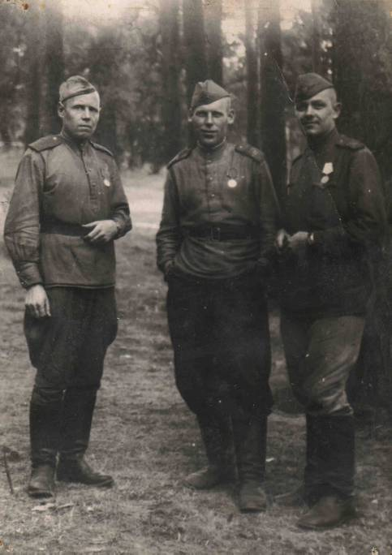

Шевелёв Григорий (крайний слева) с боевыми товарищами

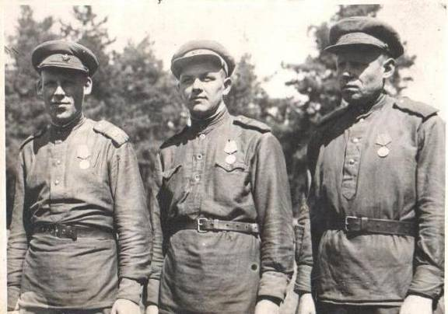

Шевелёв Григорий – крайний справа
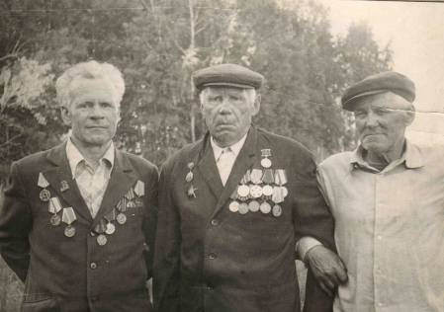

Якимченко Владимир Никонович, Шевелев Григорий Павлович, Донских Данил Наумович – ветераны Великой
Отечественной войны.

Наградные листы

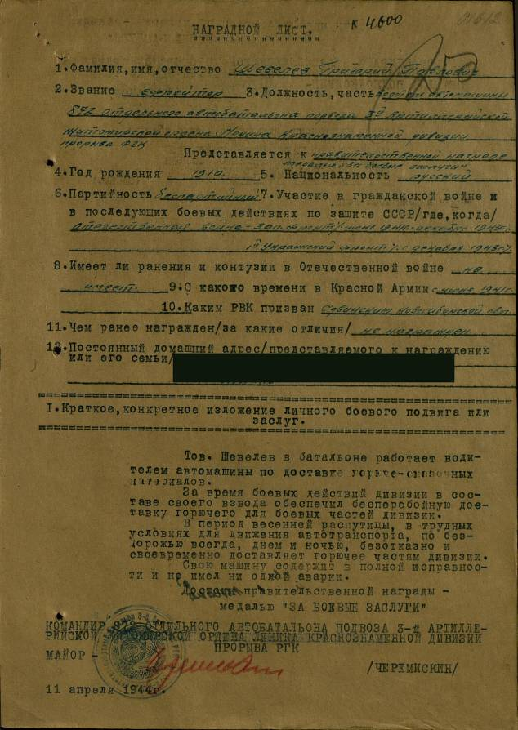

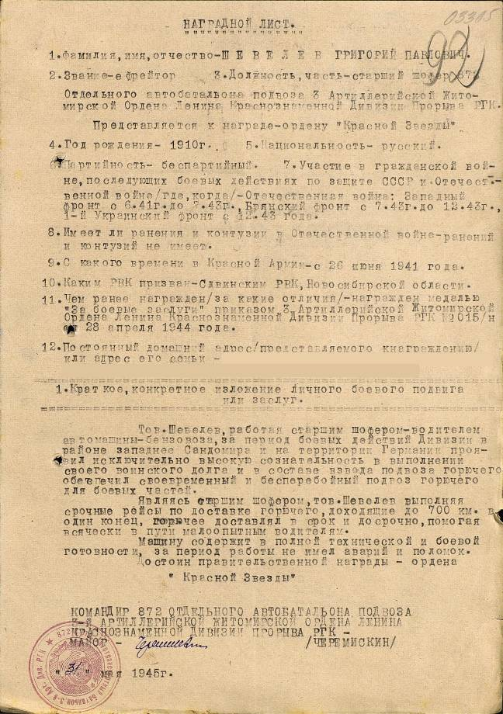

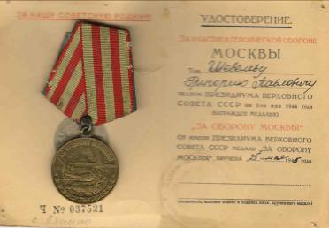
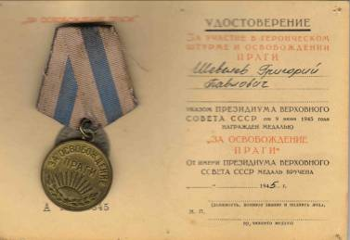
Награды

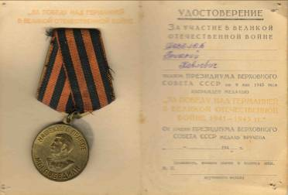
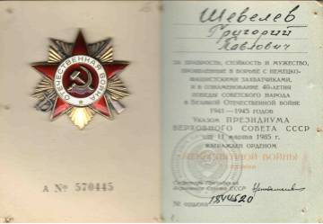

Удостоверение

